课题组成员理论学习摘要
姓名 |  | 邱硕元 | 学习形式 | 网络学习 | 日期 | 4.9
来源 |  | 知网 | 书籍、论文名称 | 对小学语文作业设计和实践的研究
主要内容摘抄（不够填写另附纸） | 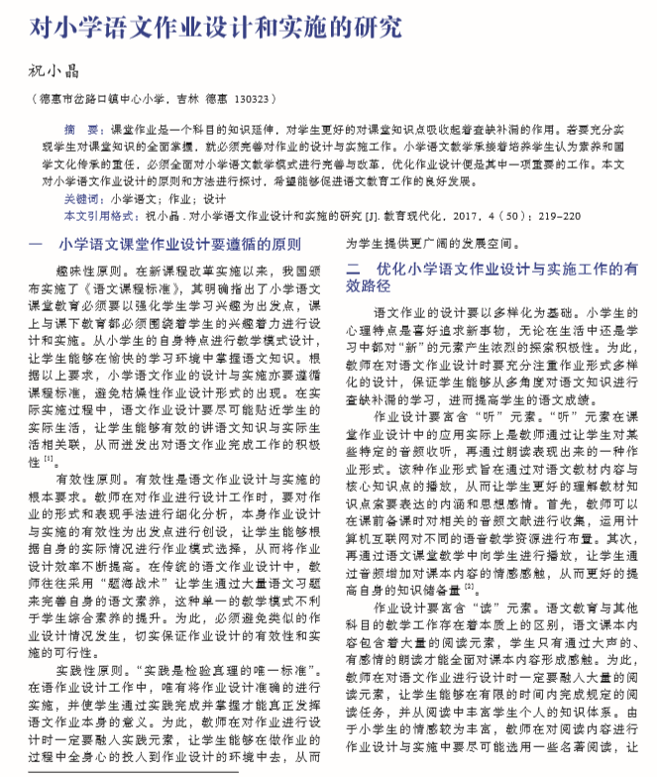  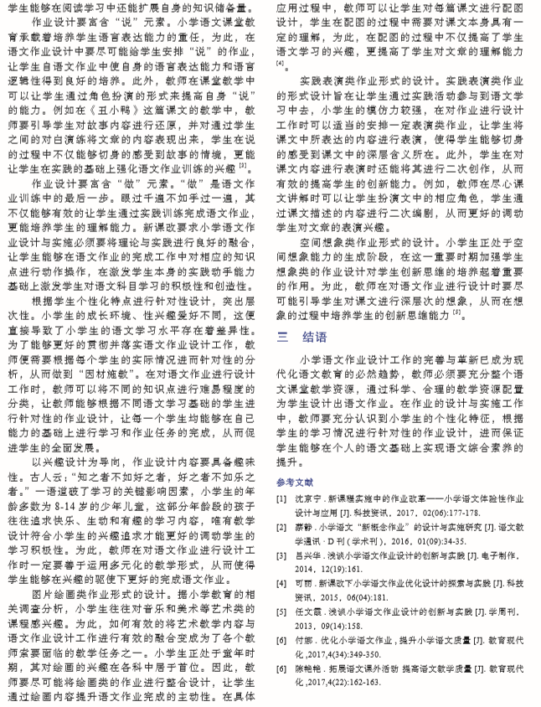
心  得  体  会 | 小学语文课堂作业的布置要进行大胆改革，抛开一些陈旧、传统的作业，代之以新颖的课堂作业。在课堂作业的设计中，努力体现趣味性、综合性、科学性、教育性、活动性、社会性和多样性，允许学生在作业中各显所长，让学生在完成作业的同时学知识，长能力，学会生活，学会交际，开阔视野，丰富社会经验，全面提高素质。教师要学会换位思考，注意“从学生的角度衡量作业的多少”，有效地减轻学生的课业负担。

